**Q1：我胖胖的，我喜歡吃東西，我要怎麼控制體重呢?**  
A1：控制體重的不二法門就是知道吃多少?可以吃些甚麼?也就是如何選擇食物及控制熱量攝取，再來就是運動，透過運動把吃進去的熱量消耗掉，就可以達到體重控制。常常無法達到體重控制就是因為”愛吃甜食愛喝飲料”，因為這一些食物少少的但熱量很高，常常會吃進過多熱量，一不注意就長肥肉了。提供兩張簡易的圖片讓小朋友們參考，要怎麼選擇適合自己的營養及熱量來源。

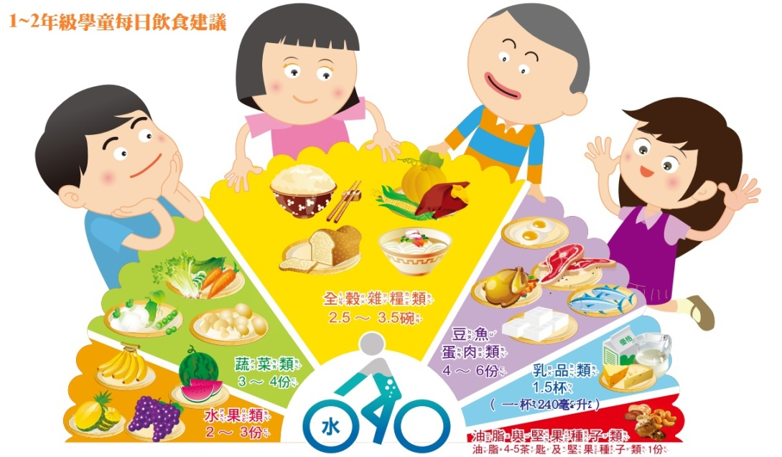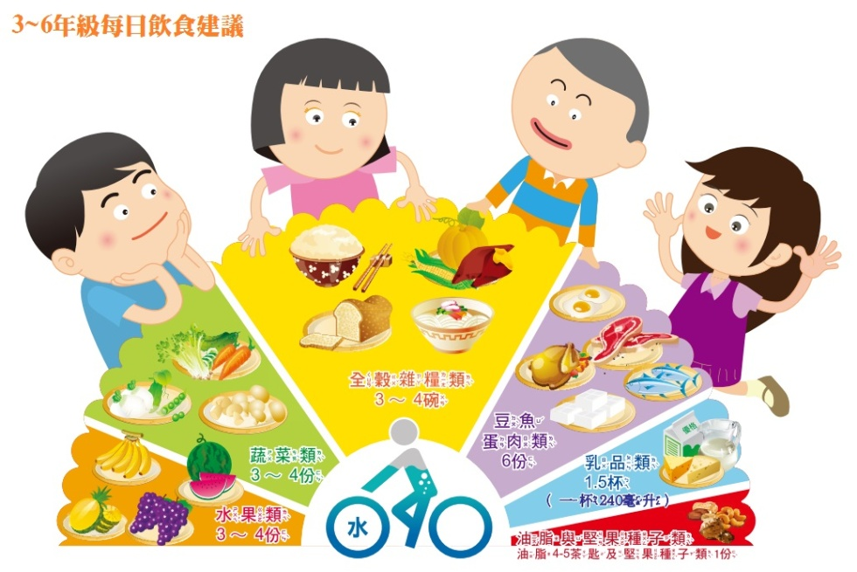

(圖源衛生福利部國民健康署：<https://www.hpa.gov.tw/Pages/List.aspx?nodeid=170>)

**Q2：我怎麼吃都吃不胖，要怎麼辦呢?**A2：每個人的身體都是獨特的，所以吸收與代謝狀況會不同，因此體態(高、矮、胖、瘦)也會不一樣，維持在理想的體重下就不用擔心胖瘦問題，重要的是營養充足跟適當運動，才能夠有正常的成長發育。

**Q3：媽媽說要早一點睡覺，如果我晚一點睡晚一點起床可以嗎?**

A3：身體的部位都有自己專屬的休息時間，休息時間從晚上21：00就開始了，身體會利用這幾個小時的睡眠趕快把髒東西清出來，然後透過早上的便便或是尿尿排出體外。尤其21：00後是小朋友生長激素分泌最旺盛的時候，這時間睡覺身體才能全心全意在成長發育上面，所以養成早睡早起的習慣不僅可以讓自己有精神，還可以讓自己長的跟大樹一樣唷。

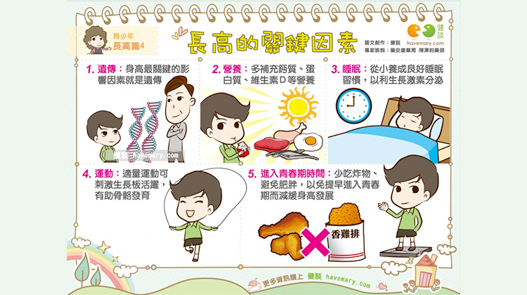

**Q4：睡覺好好喔，有沒有不會累的運動可以瘦身?**

A4：小朋友體重控制有兩大重點，第一是了解營養素來源及食物份量熱量概念，第二就是要把吃進身體的熱量消耗掉。

因此運動就是不二法門，透過和同學朋友一起遊戲活動來增加運動量，雖然當下會覺得累，但是流汗之後不僅消耗熱量還把身體的廢物排掉，休息過後身體反而是輕鬆的，上課的專注度跟學習效果也可以提升唷。

